Nauczanie zdalne – materiały dla kl. 7b na dzień 03.04.2020
Nr | Wtorek
1. | j. polski
2 | j. niemiecki
3 | godz. wych.
4 | fizyka
5 | matematyka
6 | j. angielski

Ad. 1. Język polski
Temat: O wyrazach pochodnych.
Przeczytaj ze strony 287 „Nową wiadomość”, a następnie wykonaj w zeszycie ćw. 1, 2 i 3, a zadanie 5 prześlij w formie tekstowej lub poprzez zdjęcie na adres: cyfrowypolski@gmail.com

Ad. 2. Język niemiecki
Temat: Powtórzenie materiału z rozdz. 4 – cz. 1.
Po pierwsze rozplanujcie sobie powtórzenie materiału na dwie lekcje j. niemieckiego – dzisiejszą i tę, wtorkową.
W ramach powtórzenia przypomnijcie sobie nasze dotychczasowe zajęcia:
- Czas zegarowy w języku niemieckim:
http://www.niemiecki.andrychow.eu/czas_zegarowy.html
- Przebieg dnia: http://www.niemiecki.andrychow.eu/moj_dzien.html
- Wohin gehst du? Dokąd idziesz?
https://view.genial.ly/5e7c9de2dedef70e46009026/learning-experience-challenges-wohin-gehst-du-gern
- Co możesz i powinieneś zrobić?
https://view.genial.ly/5e7f018750a0310d8c22e48a/presentation-untitled-genially
Na zajęciach następnych udostępnię Wam ćwiczenia, do sprawdzenia swojej wiedzy
z rozdziału nr 4 do powyższych tematów.
Ad. 3 Godzina wychowawcza
Temat: Koronawirus: Jak skutecznie się uczyć w domu?
W ramach godziny wychowawczej, którą mamy w piątek, zaprosiłam Was w tym tygodniu na webinar, który odbył się 30.03.2020 o godz. 19.00
Jeżeli nie zdążyliście na ten webinar, jego nagranie jest tutaj:
https://youtu.be/D8UcJEgbHzw
Zapraszam tez na podobny webinar, którego nagranie znalazłam w necie,
i które jest tutaj: https://youtu.be/uAz33ELL9hk

Ad. 4 Fizyka
Temat: Druga zasada dynamiki Newtona- rozwiązywanie zadań tekstowych.
Spróbuj rozwiązać w zeszycie zadania według podanego wzoru:
1. Trzej siłacze ciągną ciężki pojazd siłą o wartości 3900N. Oblicz wartość przyspieszenia pojazdu, jeśli jego masa wynosi 1300kg.

Dane: Szukane:
F= 3900N a= ?
m= 1300kg
a= F : m
a= 3900N : 1300kg = 3N/kg= 3m/ s²

2. Dwoje dzieci ciągnie sanki siłą o wartości 14N. Oblicz wartość przyspieszenia sanek, jeśli ich masa wynosi 14kg.
3. Siła wypadkowa o wartości 60 N nadaje ciału przyspieszenie o wartości 2. Oblicz masę tego ciała. (MUSISZ PRZEKSZTAŁCIĆ WZÓR)
4. Oblicz wartość siły, którą musimy działać na piłkę o masie 0,5kg, aby poruszała się z przyspieszeniem o wartości 3. (MUSISZ PRZEKSZTAŁCIĆ WZÓR)

Ad. 5. Matematyka
Temat: Dodawanie i odejmowanie sum algebraicznych – ćwiczenia.
- Obejrzyj filmy
https://www.youtube.com/watch?v=zQDY3REWT9U
https://www.youtube.com/watch?v=c8em0sEZauA
- Zapisz w zeszycie – spróbuj policzyć samodzielnie, a potem sprawdź wynik.
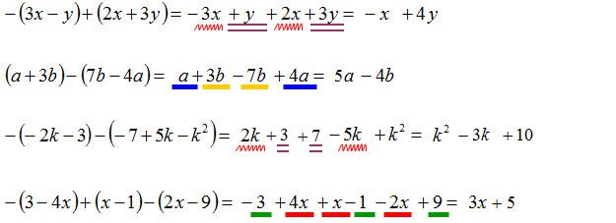
- Podręcznik str. 169 zad.1 od i do l, str.170 zad.4 a, b.
Dla chętnych uczniów str.170. zad 5 a, c, zad.6.

Ad. 7. Język angielski
Topic: Comparative and superlative adjectives- exercises.
Przymiotniki w stopniu wyższym i najwyższym – ćwiczenia.
- utrwal przymiotniki na https://quizlet.com/203960940/adjectives-english-flash-cards/

- przećwicz stopniowanie
https://quizlet.com/848286/adjectives-comparative-and-superlative-flash-cards/
https://quizlet.com/28366023/adjectives-comparatives-flash-cards/

- wykonaj zadania ćwiczeniach WB p.47,ex.1,2,3
- wykonaj poniższe zadania- odpowiedzi zapisz w zeszycie

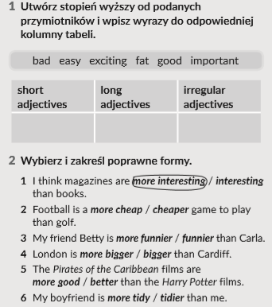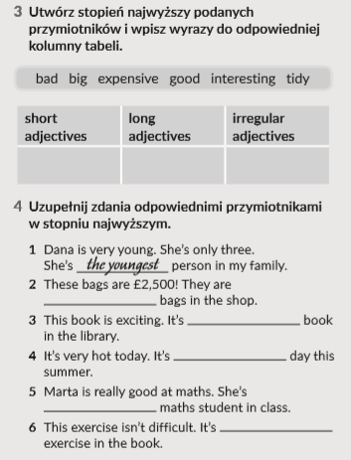

- dla chętnych uczniów wyślę dodatkowe zadnia - proszę o kontakt na angielskihome@gmail.com

